Vzorník koberců Podium

Materiál: 100 %PP Váha vlasu: 280 g /m2 Výška vlasu: +- 2 mm Celková váha: 800 g/m2
Celková výška: +-3mm Podklad: Precoat Klasifikace na oheň ČSN EN 135-01 Bfl – s1

020  šedý melír  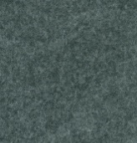 | 021  černá | 022  světle šedá  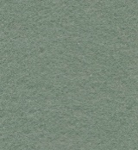 | 032  červená  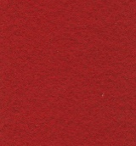 | 033  oranžová  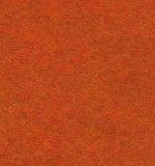 | 035  žlutá  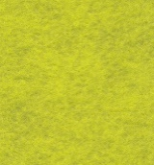 | 037  světle červená  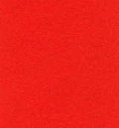
051  modrá námořnická  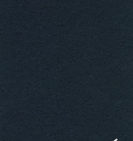 | 052  světle modrá  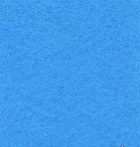 | 054  středně modrá  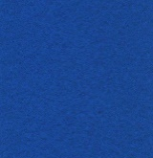 | 055  tmavě modrá  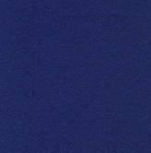 | 058  fialová  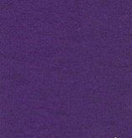 | 064  tmavě zelená  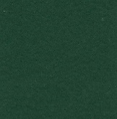 | 065  světle zelená  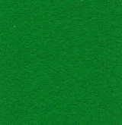 | 138  béžová  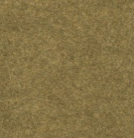
211  antracit  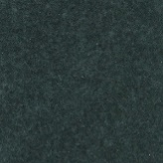 | 294  světle šedý melír  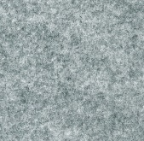 | 307  vínová  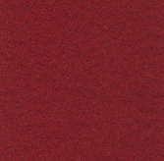 | 357  červenočerný melír  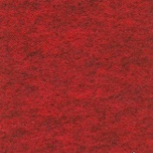 | 543  modročerný melír  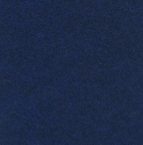 | 950  bílá | 980  zelenočerný melír  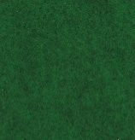

Vzorník koberců REVEXPO
Materiál: 100 %PP Váha vlasu: 650 g/m2 Výška vlasu: 3 mm Celková váha: 730 g/m2
Celková výška: 5 mm Podklad: Latex Klasifikace na oheň ČSN EN 135-01 Bfl-s1

1310  béžová | 1323  anýzová  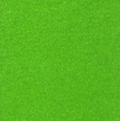 | 1335  tyrkysová  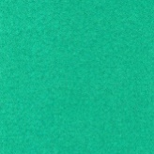 | 1340  růžová fuchsie  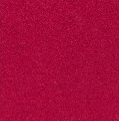 | 1343  modrofialová  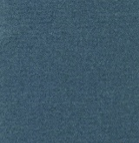
1349  středně modrá  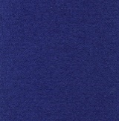 | 1360  žlutá | 1366  tmavě zelená  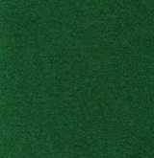 | 1370  oranžová  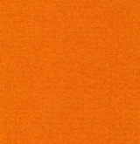 | 1375  vínová  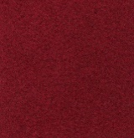
1380  tmavě modrá | 1389  hnědá  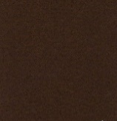 | 1390  modrá  námořnická  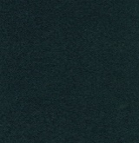 | 1391  světle fialová  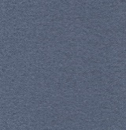 | 1392  fialová
1893  světle šedá | 1896  tmavě šedá  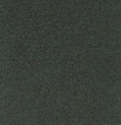 | 1897  středně šedá | 1967  světle zelená  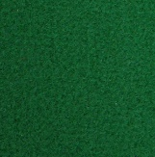 | 1969  světle modrá  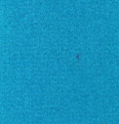
1961  černá  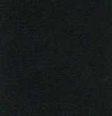 | 1963  světle béžová | 1964  červená  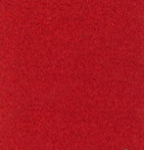 | 1982  karamelová  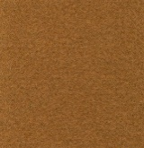 | 1984  cihlově-oranžová  